
Администрация Сергачского муниципального округа
Нижегородской области

ПОСТАНОВЛЕНИЕ

от 16.04.2026 г. № 362

О внесении изменений в постановление администрации Сергачского муниципального округа Нижегородской области от 09.02.2023г. №89 «Об утверждении реестра и схемы мест (площадок) накопления твердых коммунальных отходов, расположенных на территории Сергачского муниципального округа Нижегородской области»

В соответствии с Федеральным законом от 24.06.1998г. №89-ФЗ «Об отходах производства и потребления», постановления Правительства Российской Федерации от 31.08.2018г. №1039 «Об утверждении Правил обустройства мест (площадок) накопления твердых коммунальных отходов и ведения их реестра» и руководствуясь Уставом Сергачского муниципального округа Нижегородской области, администрация Сергачского муниципального округа постановляет:
1.Внести следующие изменения в постановление администрации Сергачского муниципального округа Нижегородской области от 09.02.2023г. №89 «Об утверждении реестра и схемы мест (площадок) накопления твердых коммунальных отходов, расположенных на территории Сергачского муниципального округа Нижегородской области»:
1.1. Дополнить приложение №1 «Реестр мест (площадок) накопления твердых коммунальных отходов, расположенных на территории Сергачского муниципального округа Нижегородской области» постановления администрации Сергачского муниципального округа Нижегородской области от 09.02.2023г. №89 «Об утверждении реестра и схемы мест (площадок) накопления твердых коммунальных отходов, расположенных на территории Сергачского муниципального округа Нижегородской области» пунктами: № 430, № 431, № 432, № 433, № 434, № 435, № 436, № 437, № 438, № 439, № 440, № 441, № 442, № 443, № 444, № 445, № 446, № 447, № 448, № 449, № 450 № 451, № 452, № 453, № 454. № 455, № 456, № 457, № 458, № 459, № 460, № 461, согласно приложению №1 к настоящему постановлению.
1.2. Дополнить приложение №2 «Схема мест (площадок) накопления твердых коммунальных отходов, расположенных на территории Сергачского муниципального округа Нижегородской области» постановления администрации Сергачского муниципального округа Нижегородской области от 09.02.2023г. №89 «Об утверждении реестра и схемы мест (площадок) накопления твердых коммунальных отходов, расположенных на территории Сергачского муниципального округа Нижегородской области» пунктами: № 430 «с. Андреевка, ул. М.Юсипова, участок 1», № 431 «с. Андреевка, ул. М.Юсипова, участок 2», № 432 «с. Сосновка, ул. Школьная, участок 1», № 433 «с. Воскресенское, ул. Колхозная участок 1», № 434 «с. Борисовка, ул. Центральная, участок 1», № 435 «с. Ачка, ул. Ленина, участок 1А», № 436 «с. Акузово, ул. Солнечная, участок 1А», № 437 «с. Акузово, ул. Садовая участок 1А», № 438 «с. Богородское, ул. Большая Дорога, участок 1А», № 439 «с. Кузьминка, ул. Заречная, участок 1А» № 440 «с. Анда, ул. Заречная, участок 1А», № 441 «с. Анда, ул. Средняя, участок 1А», № 442 «с. Кочко-Пожарки, ул. Октябрьская, участок № 1 А (со стороны Ремзавода)», № 443 «с. Кочко-Пожарки, ул. Октябрьская, участок № 1 А (со стороны д.99 по ул. Октябрьская» № 444 «с. Шубино, ул. Западная, участок 1А», № 445 «с. Пожарки, ул. Свердлова, участок 1А», № 446 «с. Камкино, ул. Почтовая, участок 108 В», № 447 «с. Грибаново ул. Нагорная, участок 2 А», № 448 «с. Луговое, ул. Береговая, участок 3 А», № 449 «Нижегородская область, Сергачский район, 45 метров на восток от дома № 1 по улице Выездная села Старая Березовка», № 450 «Нижегородская область, Сергачский район, 45 метров на восток от дома № 1 по улице Выездная села Старая Березовка», № 451 «с. Яново, ул. Октябрьская, участок 1А», № 452 «с. Чуфарово, ул. Советская, участок 1А», № 453 «с. Лопатино, ул. Советская, участок 1А», № 454 «с. Пица, ул. Овражная, участок 1Б», № 455 «с. Кошкарово, ул. Малая, участок 1А», № 456 «г. Сергач, ул. Заречная», № 457 «г. Сергач, ул. Старчикова», № 458 «г. Сергач, ул. Буденного», № 459 «г. Сергач, территория по автодороге Сергач-Пильна», № 460 «с. Толба, ул. Южная, участок 1А» № 461 «с. Мокрый Майдан, ул. Совхозная, участок 1А», согласно приложению №2 к настоящему постановлению.
2. Настоящее постановление вступает в силу с момента его подписания.
3. Контроль за данным постановлением оставляю за собой.

И.о. главы местного самоуправления округа А.Е.Дмитриев

Вотяков С.В.
8 (83191) 5-14-07
Мартынова М.А.
8 (83191) 5-17-87

Приложение №1
к постановлению администрации
Сергачского муниципального округа
Нижегородской области
от 16.04.2026 №362

РЕЕСТР
мест (площадок) накопления твердых коммунальных отходов, расположенных на территории Сергачского муниципального округа Нижегородской области

№ п/п | Месторасположение площадок накопления ТКО | Технические характеристики мест (площадок) накопления ТКО |  |  |  | Собственники мест (площадок) накопления ТКО |  |  | Источники образования твердых коммунальных отходов
№ п/п | Месторасположение площадок накопления ТКО | Покрытие | Площадь, м2 | Количество размещенных контейнеров/бункеров, с указанием их объема, ед./м3 | Количество планируемых к размещению контейнеров/бункеров, с указанием их объема, ед./м3 | Юридические лица и ОМСУ (полное наименование, государственный регистрационный номер записи в ЕГРЮЛ, фактический адрес) | Индивидуальные предприниматели (ФИО, государственный регистрационный номер записи в ЕГРИП, адрес регистрации по месту жительства) | Физические лица (ФИО, серия, номер и дата выдачи паспорта или иного документа, удостоверяющего личность, адрес регистрации по месту жительства, контактные данные) | Источники образования твердых коммунальных отходов
1 | 2 | 3 | 4 | 5 | 6 | 7 | 8 | 9 | 10
430 | с.Андреевка, ул. М.Юсипова, участок 1 | Бетон/асфальт | 24 | 1х8 | - | Сосновский территориальный отдел администрации Сергачсакого муниципального округа Нижегородской области  ОГРН 1245200024893  ИНН 5229017042  Нижегородская область, Сергачский муниципаьный округ, с. Сосновка ул. Молодежная, д.5 |  |  | Кладбище
431 | с. Андреевка, ул. М.Юсипова, участок 2 | Бетон/асфальт | 24 | 1х8 | - | Сосновский территориальный отдел администрации Сергачсакого муниципального округа Нижегородской области  ОГРН 1245200024893  ИНН 5229017042  Нижегородская область, Сергачский муниципаьный округ, с. Сосновка ул. Молодежная, д.5 |  |  | Кладбище
432 | с. Сосновка, ул. Школьная, участок 1 | Бетон/асфальт | 24 | 1х8 | - | Сосновский территориальный отдел администрации Сергачсакого муниципального округа Нижегородской области  ОГРН 1245200024893  ИНН 5229017042  Нижегородская область, Сергачский муниципаьный округ, с. Сосновка ул. Молодежная, д.5 |  |  | Кладбище
433 | с. Воскресенское, ул. Колхозная участок 1 | Бетон/асфальт | 24 | 1х8 | - | Сосновский территориальный отдел администрации Сергачсакого муниципального округа Нижегородской области  ОГРН 1245200024893  ИНН 5229017042  Нижегородская область, Сергачский муниципаьный округ, с. Сосновка ул. Молодежная, д.5 |  |  | Кладбище
434 | с. Борисовка, ул. Центральная, участок 1 | Бетон/асфальт | 24 | 1х8 | - | Сосновский территориальный отдел администрации Сергачсакого муниципального округа Нижегородской области  ОГРН 1245200024893  ИНН 5229017042  Нижегородская область, Сергачский муниципаьный округ, с. Сосновка ул. Молодежная, д.5 |  |  | Кладбище
435 | с. Ачка, ул. Ленина, участок 1А | Бетон/асфальт | 24 | 1х8 | - | Ачкинский территориальный отдел администрации Сергачского муниципального округа Нижегородской области  ОГРН 1225200046224  ИНН 5229015912  Нижегородская область, Сергачский муниципаьный округ, с. Ачка, ул. Ленина, д.94А |  |  | Кладбище
436 | с. Акузово, ул. Солнечная, участок 1А | Бетон/асфальт | 24 | 1х8 | - | Ачкинский территориальный отдел администрации Сергачского муниципального округа Нижегородской области  ОГРН 1225200046224  ИНН 5229015912  Нижегородская область, Сергачский муниципаьный округ, с. Ачка, ул. Ленина, д.94А |  |  | Кладбище
437 | с. Акузово, ул. Садовая участок 1А | Бетон/асфальт | 24 | 1х8 | - | Ачкинский территориальный отдел администрации Сергачского муниципального округа Нижегородской области  ОГРН 1225200046224  ИНН 5229015912  Нижегородская область, Сергачский муниципаьный округ, с. Ачка, ул. Ленина, д.94А |  |  | Кладбище
438 | с. Богородское, ул. Большая Дорога, участок 1А | Бетон/асфальт | 24 | 1х8 | - | Богородский территориальный отдел администрации Сергачского муниципального округа Нижегородской области  ОГРН 1225200046246  ИНН 5229015969  Нижегородская область, Сергачский муниципальный округ, с.Богородкое ул. Молодежная, 9 |  |  | Кладбище
439 | с. Кузьминка, ул. Заречная, участок 1А | Бетон/асфальт | 24 | 1х8 | - | Богородский территориальный отдел администрации Сергачского муниципального округа Нижегородской области  ОГРН 1225200046246  ИНН 5229015969  Нижегородская область, Сергачский муниципальный округ, с.Богородкое ул. Молодежная, 9 |  |  | Кладбище
440 | с. Анда, ул. Заречная, участок 1А | Бетон/асфальт | 24 | 1х8 | - | Богородский территориальный отдел администрации Сергачского муниципального округа Нижегородской области  ОГРН 1225200046246  ИНН 5229015969  Нижегородская область, Сергачский муниципальный округ, с.Богородкое ул. Молодежная, 9 |  |  | Кладбище
441 | с. Анда, ул. Средняя, участок 1А | Бетон/асфальт | 24 | 1х8 | - | Богородский территориальный отдел администрации Сергачского муниципального округа Нижегородской области  ОГРН 1225200046246  ИНН 5229015969  Нижегородская область, Сергачский муниципальный округ, с.Богородкое ул. Молодежная, 9 |  |  | Кладбище
442 | с. Кочко-Пожарки, ул. Октябрьская, участок № 1 А (со стороны Ремзавода) | Бетон/асфальт | 6,2 | 1х1,1 | - | Кочко-Пожарский территориальный отдел администрации Сергачского муниципального округа Нижегородской области  ОГРН 1225200046301  ИНН 5229016056  Нижегородская область, Сергачский муниципаьный округ, с.Кочко-Пожарки, ул.Советская, д.28 |  |  | Кладбище
443 | с. Кочко-Пожарки, ул. Октябрьская, участок № 1 А (со стороны д.99 по ул. Октябрьская | Бетон/асфальт | 6,2 | 1х1,1 |  | Кочко-Пожарский территориальный отдел администрации Сергачского муниципального округа Нижегородской области  ОГРН 1225200046301  ИНН 5229016056  Нижегородская область, Сергачский муниципаьный округ, с.Кочко-Пожарки, ул.Советская, д.28 |  |  | Кладбище
444 | с. Шубино, ул. Западная, участок 1А | Бетон/асфальт | 24 | 1х8 | - | Шубинский территориальный отдел администрации Сергаского муниципального округа Нижегородской области  ОГРН 1225200046334  ИНН 5229016070  Нижегородская область, Сергачский муниципальный округ, с.Шубино, ул. Советская, д.4 |  |  | Кладбище
445 | с. Пожарки, ул. Свердлова, участок 1А | Бетон/асфальт | 24 | 1х8 | - | Пожарский территориальный отдел администрации Сергаского муниципального округа Нижегородской области  ОГРН 1225200046268  ИНН 5229016024  Нижегородская область, Сергачский муниципаьный округ, с.Пожарки, ул.Гора,21 |  |  | Кладбище
446 | с. Камкино, ул. Почтовая, участок 108В | Бетон/асфальт | 24 | 1х8 | - | Камкинский территориальный отдел администрации Сергачского муниципального округа Нижегородской области  ОГРН 1225200046279  ИНН 5229016049  Нижегородская область, Сергачский муниципаьный округ, с.Камкино, ул Почтовая, д 35 |  |  | Кладбище
447 | с. Грибаново ул. Нагорная, участок 2А | Бетон/асфальт | 24 | 1х8 | - | Камкинский территориальный отдел администрации Сергачского муниципального округа Нижегородской области  ОГРН 1225200046279  ИНН 5229016049  Нижегородская область, Сергачский муниципаьный округ, с.Камкино, ул Почтовая, д 35 |  |  | Кладбище
448 | с. Луговое, ул. Береговая, участок 3А | Бетон/асфальт | 24 | 1х8 | - | Камкинский территориальный отдел администрации Сергачского муниципального округа Нижегородской области  ОГРН 1225200046279  ИНН 5229016049  Нижегородская область, Сергачский муниципаьный округ, с.Камкино, ул Почтовая, д 35 |  |  | Кладбище
449 | Нижегородская область, Сергачский район, 45 метров на восток от дома № 1 по улице Выездная села Старая Березовка | Бетон/асфальт | 24 | 1х8 | - | Староберезовский территориальный отдел администрации Сергачского муниципального округа Нижегордской области  ОГРН 1245200024871  ИНН 5229017028  Нижегородская область, Сергачский муниципаьный округ, с. Старая Березовка, Садовая ул, д. 2 |  |  | Кладбище
450 | Нижегородская область, Сергачский район, 45 метров на восток от дома № 1 по улице Выездная села Старая Березовка | Бетон/асфальт | 24 | 1х8 | - | Староберезовский территориальный отдел администрации Сергачского муниципального округа Нижегордской области  ОГРН 1245200024871  ИНН 5229017028  Нижегородская область, Сергачский муниципаьный округ, с. Старая Березовка, Садовая ул, д. 2 |  |  | Кладбище
451 | с.Яново, ул. Октябрьская, участок 1А | Бетон/асфальт | 48 | 2х8 | - | Лопатинский территориальный отдел администрации Сергачского муниципального округа Нижегордской области  ОГРН 1025201104191  ИНН 5229002208  Нижегородская область, Сергачский муниципальный округ, с. Лопатино, ул. Ивлиева, д.27 |  |  | Кладбище
452 | с.Чуфарово, ул. Советская, участок 1А | Бетон/асфальт | 24 | 1х8 | - | Лопатинский территориальный отдел администрации Сергачского муниципального округа Нижегордской области  ОГРН 1025201104191  ИНН 5229002208  Нижегородская область, Сергачский муниципальный округ, с. Лопатино, ул. Ивлиева, д.27 |  |  | Кладбище
453 | с. Лопатино, ул. Советская, участок 1А | Бетон/асфальт | 24 | 1х8 | - | Лопатинский территориальный отдел администрации Сергачского муниципального округа Нижегордской области  ОГРН 1025201104191  ИНН 5229002208  Нижегородская область, Сергачский муниципальный округ, с. Лопатино, ул. Ивлиева, д.27 |  |  | Кладбище
454 | с. Пица, ул. Овражная, участок 1Б | Бетон/асфальт | 24 | 1х8 | - | Лопатинский территориальный отдел администрации Сергачского муниципального округа Нижегордской области  ОГРН 1025201104191  ИНН 5229002208  Нижегородская область, Сергачский муниципальный округ, с. Лопатино, ул. Ивлиева, д.27 |  |  | Кладбище
455 | с. Кошкарово, ул. Малая, участок 1А | Бетон/асфальт | 24 | 1х8 | - | Лопатинский территориальный отдел администрации Сергачского муниципального округа Нижегордской области  ОГРН 1025201104191  ИНН 5229002208  Нижегородская область, Сергачский муниципальный округ, с. Лопатино, ул. Ивлиева, д.27 |  |  | Кладбище
456 | г. Сергач, ул. Заречная | Бетон/асфальт | 24 | 1х8 | - | Управление по делам города администрации Сергачского муниципального окуга Нижегородской области  ОГРН 1225200047060  ИНН 5229016218  Нижегородская область, Сергачский муниципаьный округ, г Сергач, ул. Советская, д. 31 |  |  | Кладбище
457 | г. Сергач, ул. Старчикова | Бетон/асфальт | 24 | 1х8 | - | Управление по делам города администрации Сергачского муниципального окуга Нижегородской области  ОГРН 1225200047060  ИНН 5229016218  Нижегородская область, Сергачский муниципаьный округ, г Сергач, ул. Советская, д. 31 |  |  | Кладбище
458 | г. Сергач, ул. Буденного | Бетон/асфальт | 24 | 1х8 | - | Управление по делам города администрации Сергачского муниципального окуга Нижегородской области  ОГРН 1225200047060  ИНН 5229016218  Нижегородская область, Сергачский муниципаьный округ, г Сергач, ул. Советская, д. 31 |  |  | Кладбище
459 | г. Сергач, территория по автодороге Сергач-Пильна | Бетон/асфальт | 24 | 1х8 | - | Управление по делам города администрации Сергачского муниципального окуга Нижегородской области  ОГРН 1225200047060  ИНН 5229016218  Нижегородская область, Сергачский муниципаьный округ, г Сергач, ул. Советская, д. 31 |  |  | Кладбище
460 | с. Толба, ул. Южная, участок 1А | Бетон/асфальт | 24 | 1х8 | - | Управление по делам города администрации Сергачского муниципального окуга Нижегородской области  ОГРН 1225200047060  ИНН 5229016218  Нижегородская область, Сергачский муниципаьный округ, г Сергач, ул. Советская, д. 31 |  |  | Кладбище
461 | с. Мокрый Майдан, ул. Совхозная, участок 1А | Бетон/асфальт | 24 | 1х8 | - | Управление по делам города администрации Сергачского муниципального окуга Нижегородской области  ОГРН 1225200047060  ИНН 5229016218  Нижегородская область, Сергачский муниципаьный округ, г Сергач, ул. Советская, д. 31 |  |  | Кладбище

Приложение №2
к постановлению администрации
Сергачского муниципального округа
Нижегородской области
от 16.04.2026 №362

СХЕМА
мест (площадок) накопления твердых коммунальных отходов, расположенных на территории Сергачского муниципального округа Нижегородской области

430. с. Андреевка, ул. М.Юсипова, участок 1
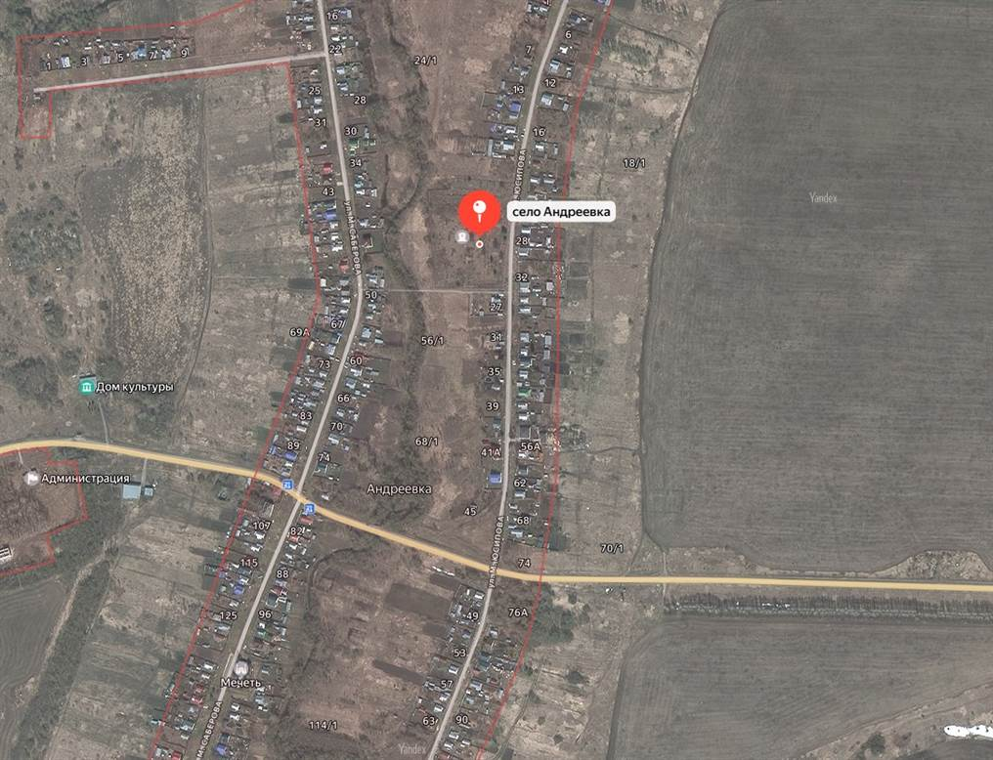

431. с. Андреевка, ул. М.Юсипова, участок 2
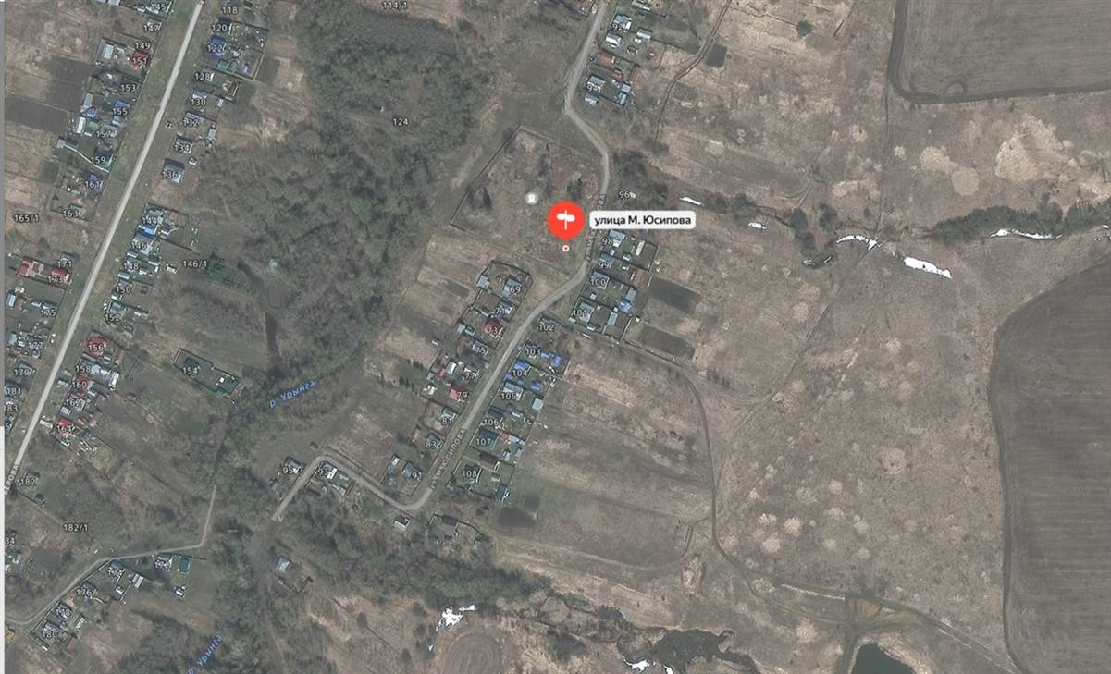
432. с. Сосновка, ул. Школьная, участок 1
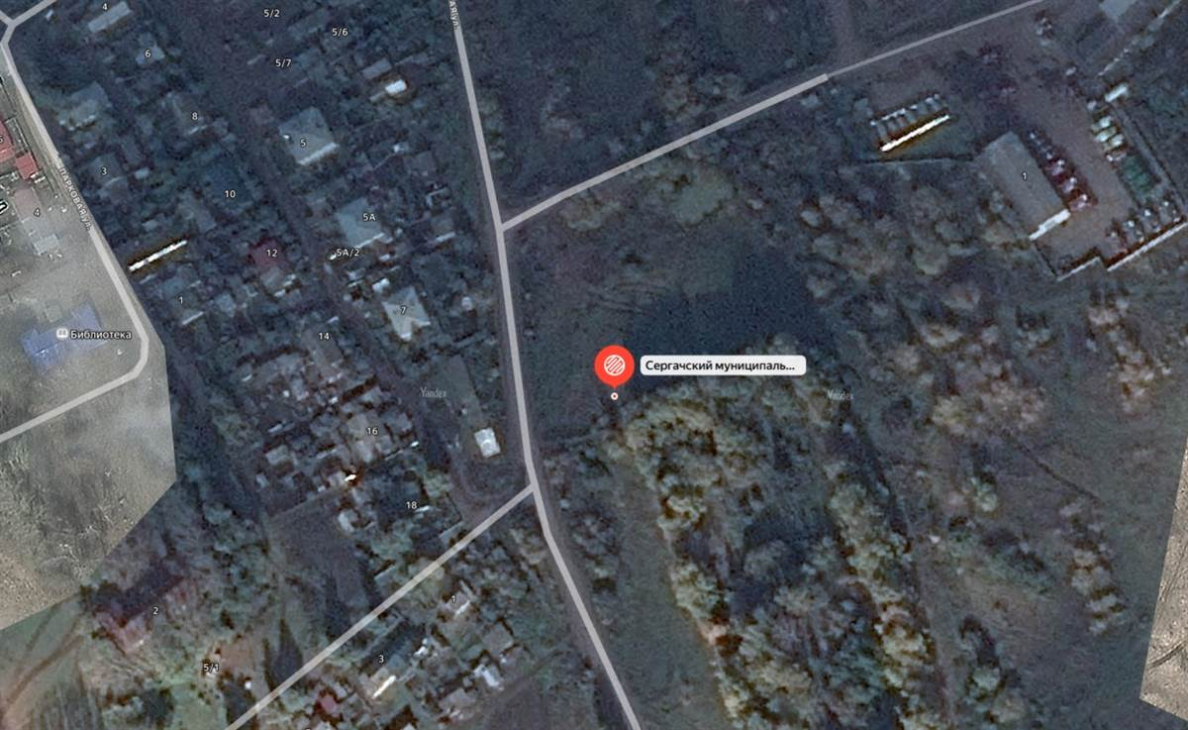
433. с. Воскресенское, ул. Колхозная, участок 1
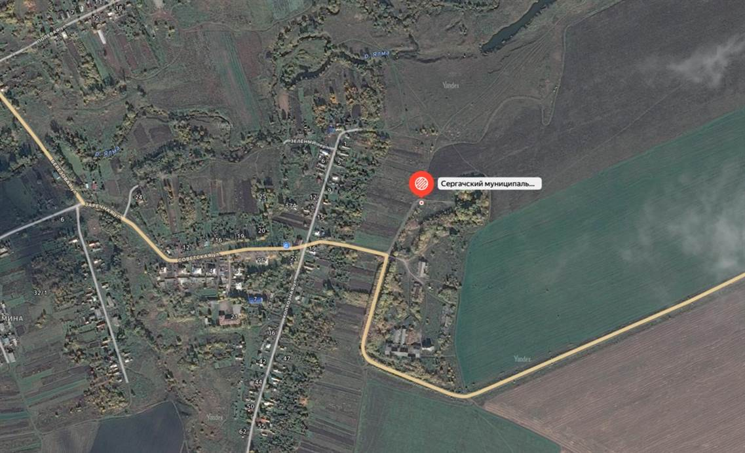

434. с. Борисовка, ул. Центральная, участок 1

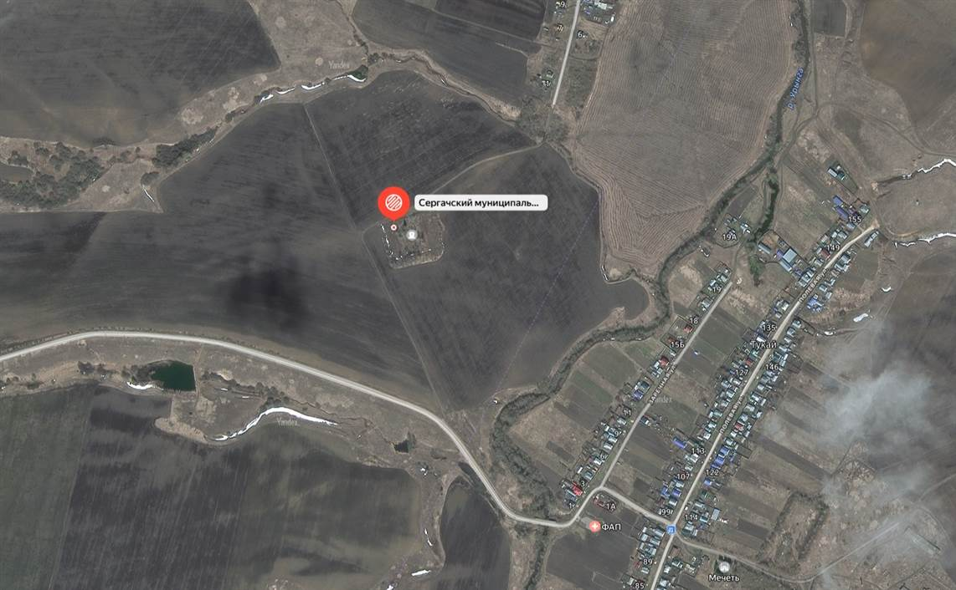

435. с. Ачка, ул. Ленина, участок 1А

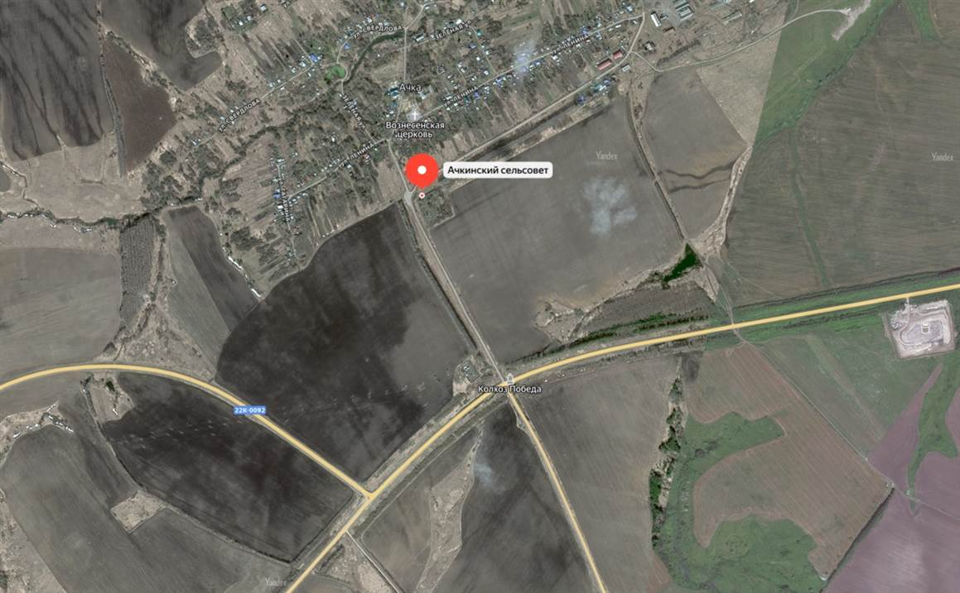

436. с. Акузово, ул. Солнечная, участок 1А

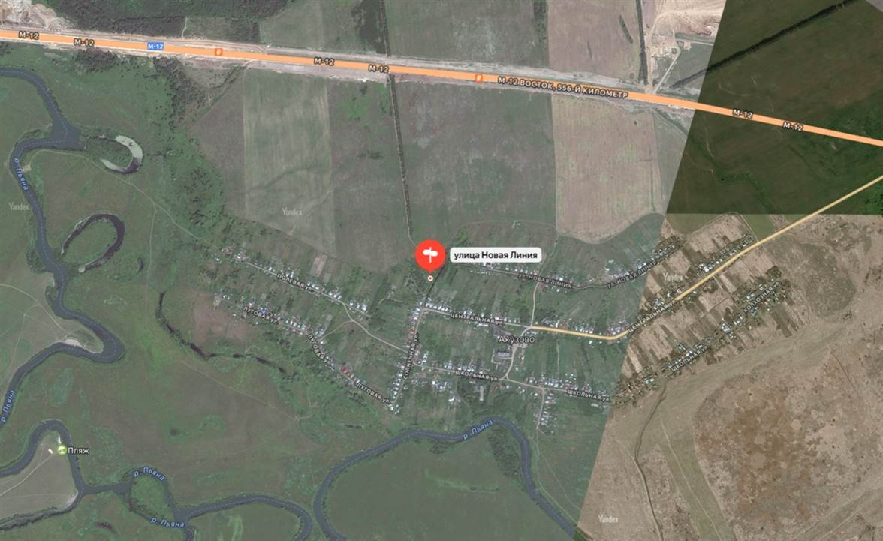

437. с. Акузово, ул. Садовая, участок 1А

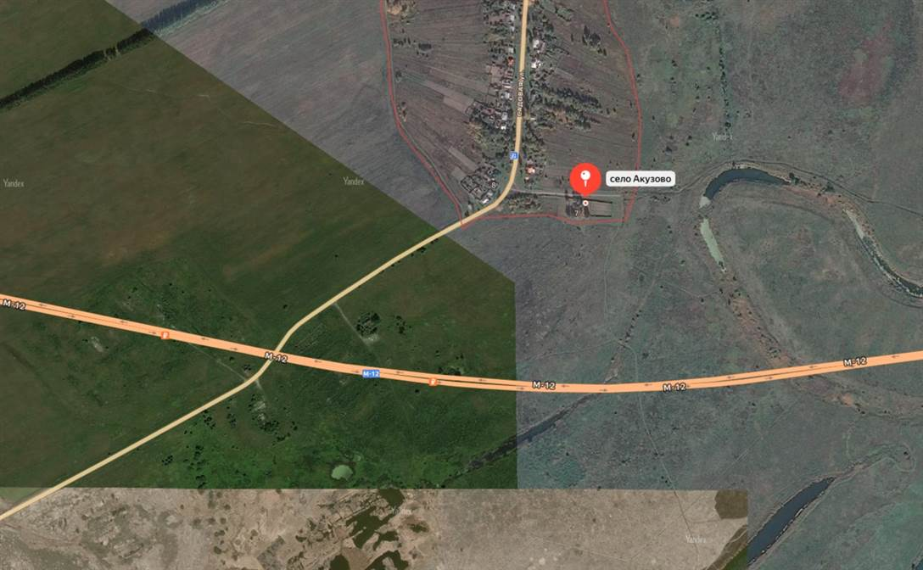

438. с. Богородское, ул. Большая Дорога, участок 1А

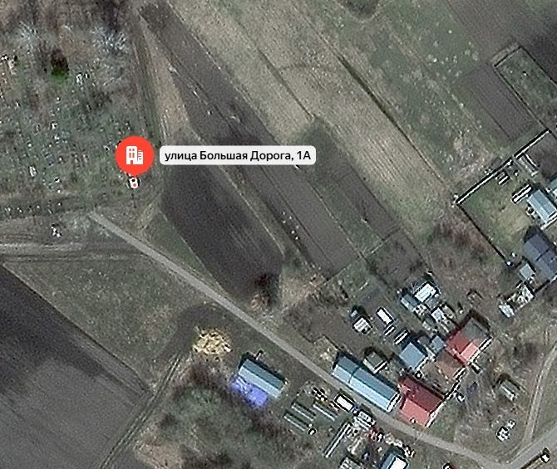

439. с. Кузьминка, ул. Заречная, участок 1А

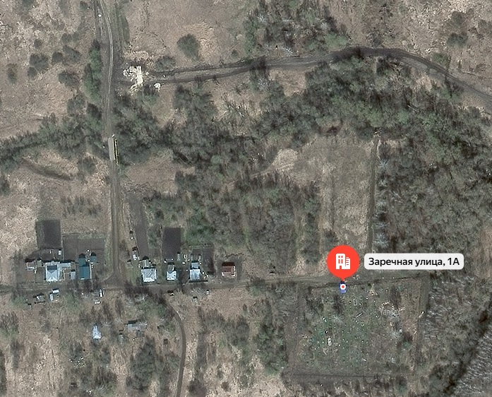

440. с. Анда, ул. Заречная, участок 1А

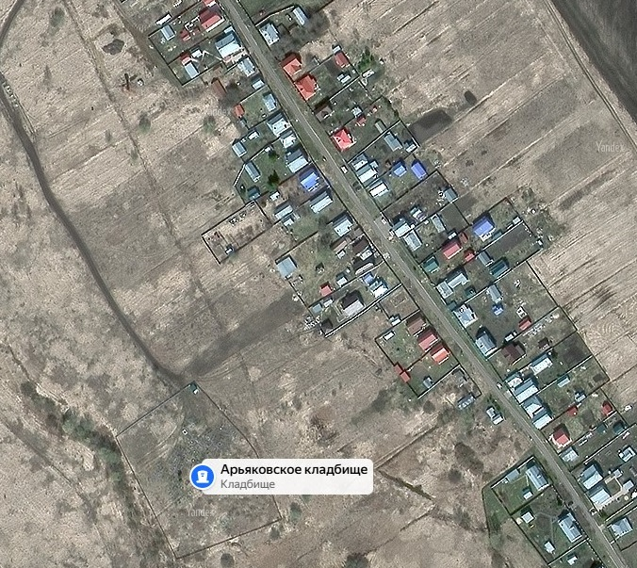
441. с. Анда, ул. Средняя, участок 1А

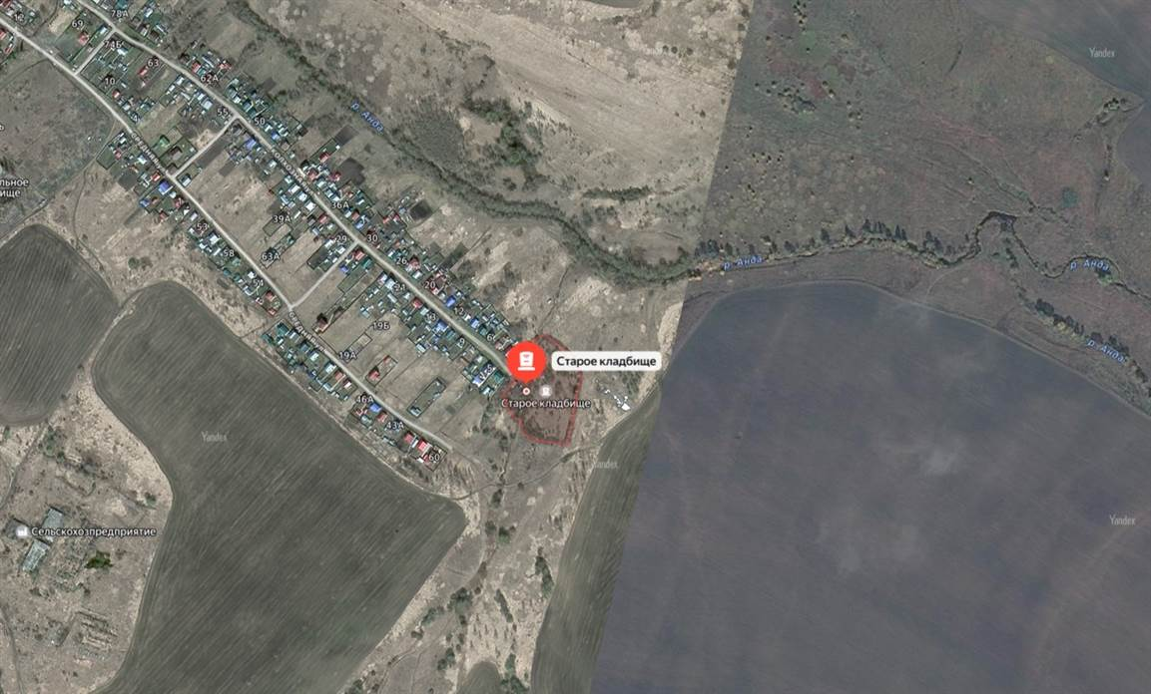
442. с. Кочко-Пожарки, ул. Октябрьская, участок № 1 А (со стороны Ремзавода)

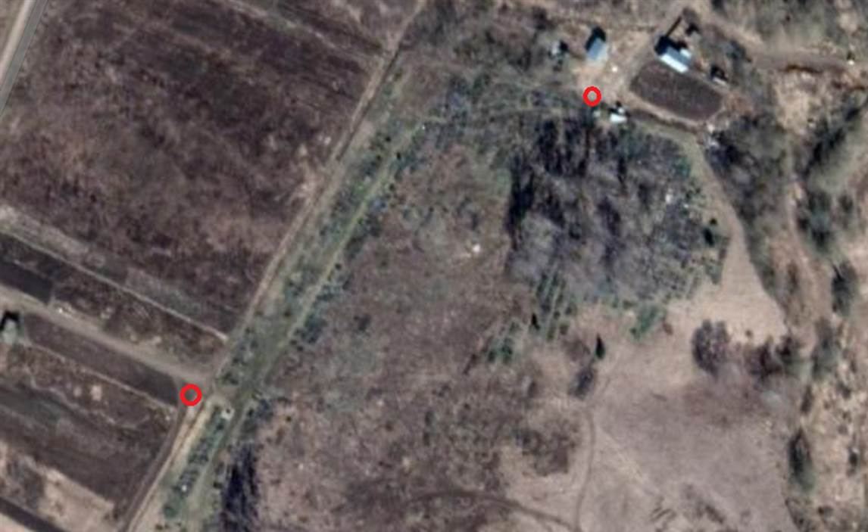

443. с. Кочко-Пожарки, ул. Октябрьская, участок № 1 А (со стороны д.99 по ул.Октябрьская

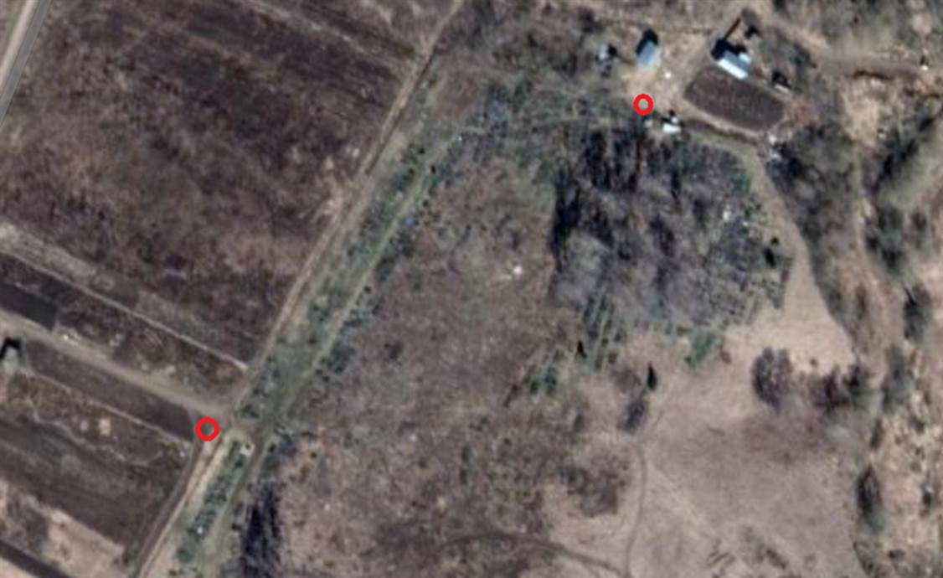

444. с. Шубино, ул. Западная, участок 1А

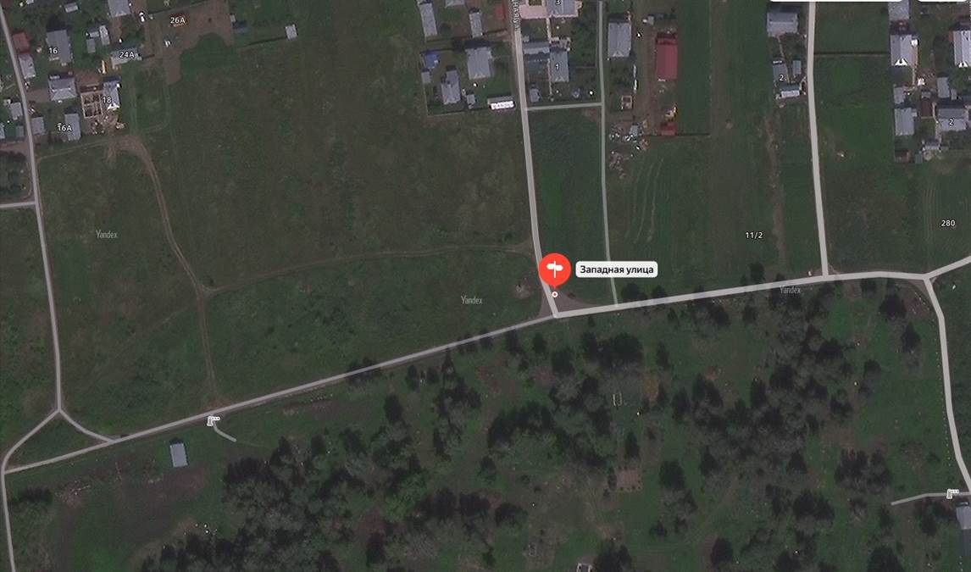

445. с. Пожарки, ул. Свердлова, участок 1А

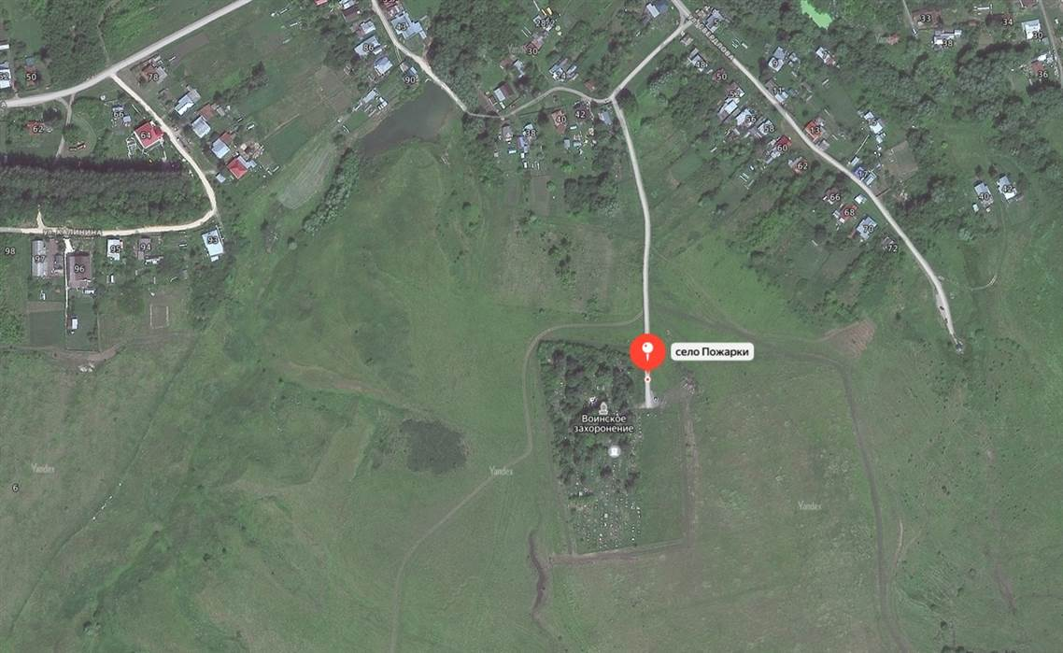

446. с. Камкино, ул. Почтовая, участок 108В

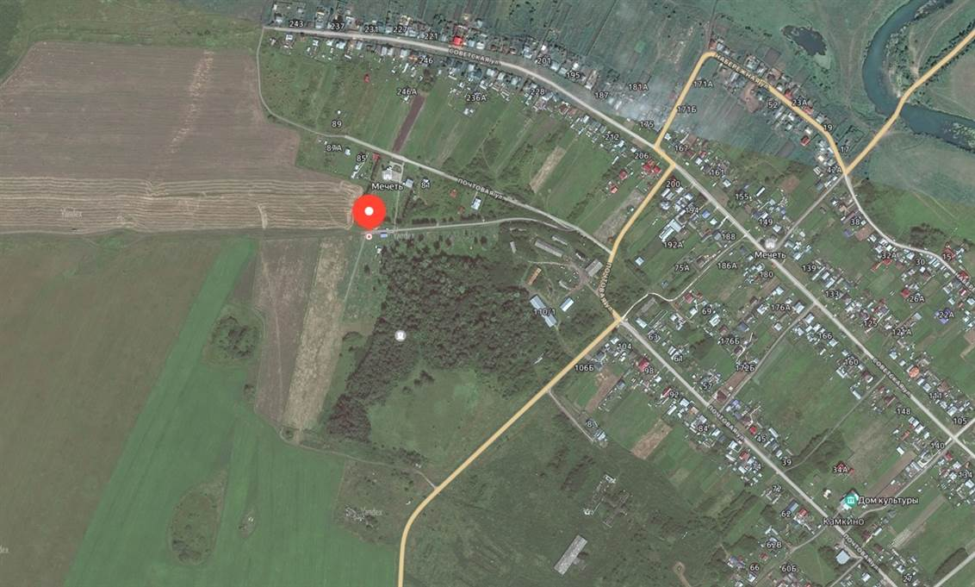

447. с. Грибаново ул.Нагорная, участок 2А

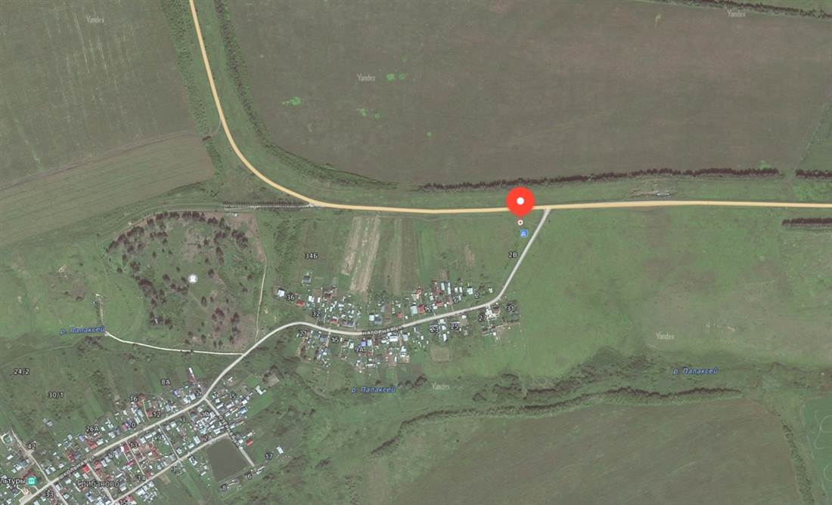

448. с. Луговое, ул. Береговая, участок 3А

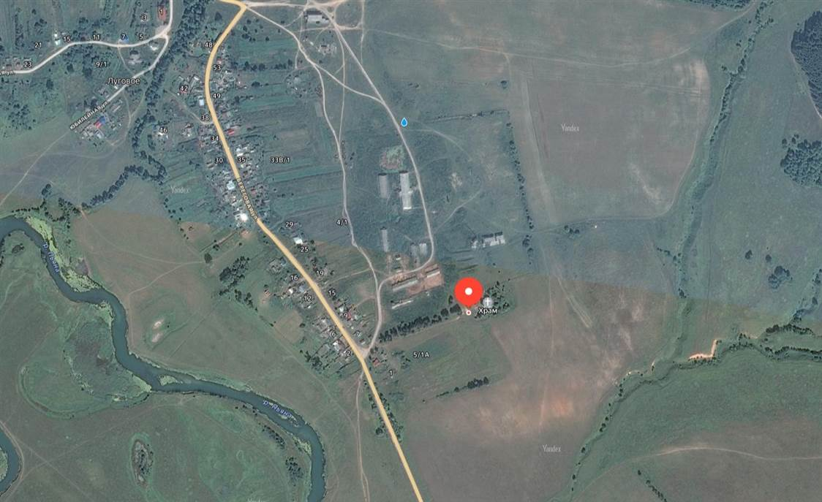

449. Нижегородская область, Сергачский район, 45 метров на восток от дома № 1 по улице Выездная села Старая Березовка

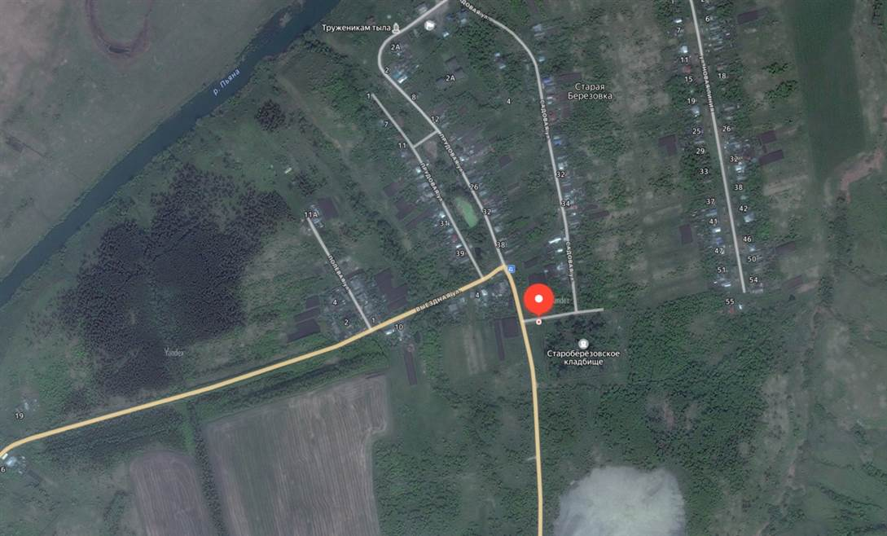

450. Нижегородская область, Сергачский район, 45 метров на восток от дома № 1 по улице Выездная села Старая Березовка

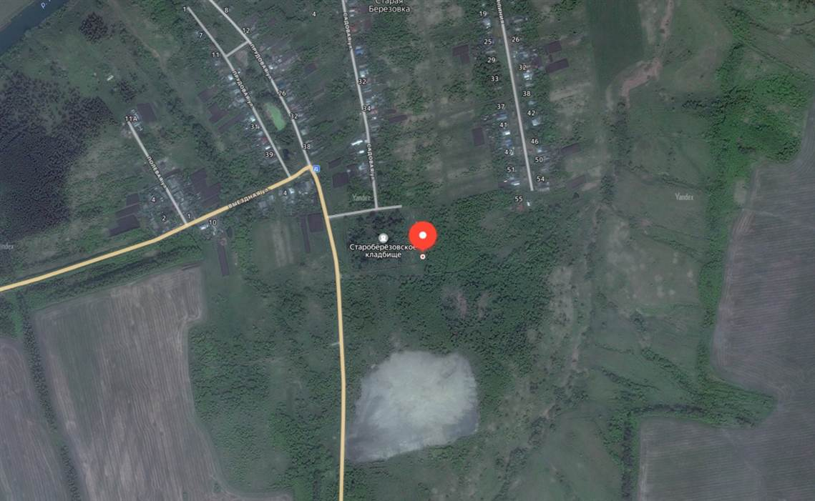

451. с. Яново, ул. Октябрьская, участок 1А
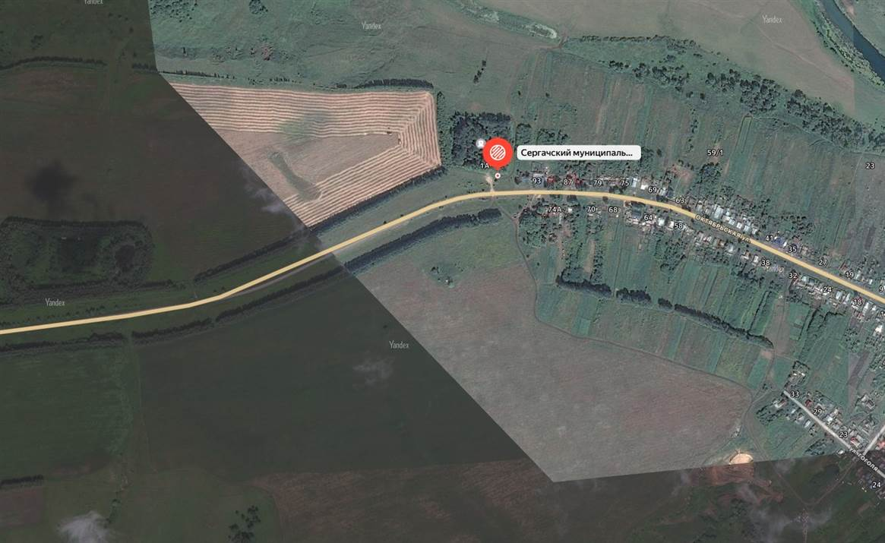

452. с. Чуфарово, ул. Советская, участок 1А

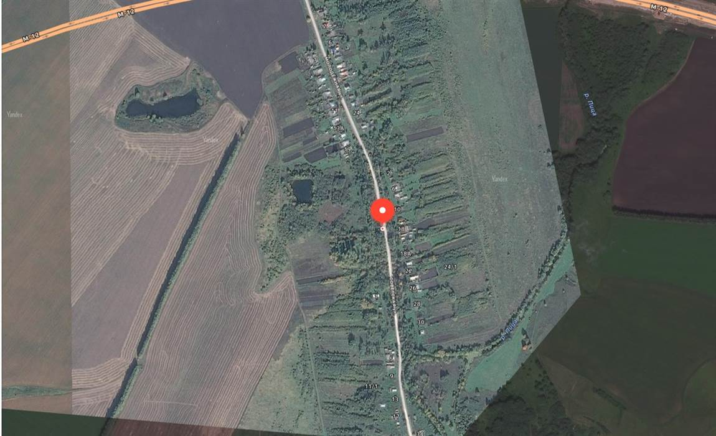

453. с. Лопатино, ул.Советская, участок 1А
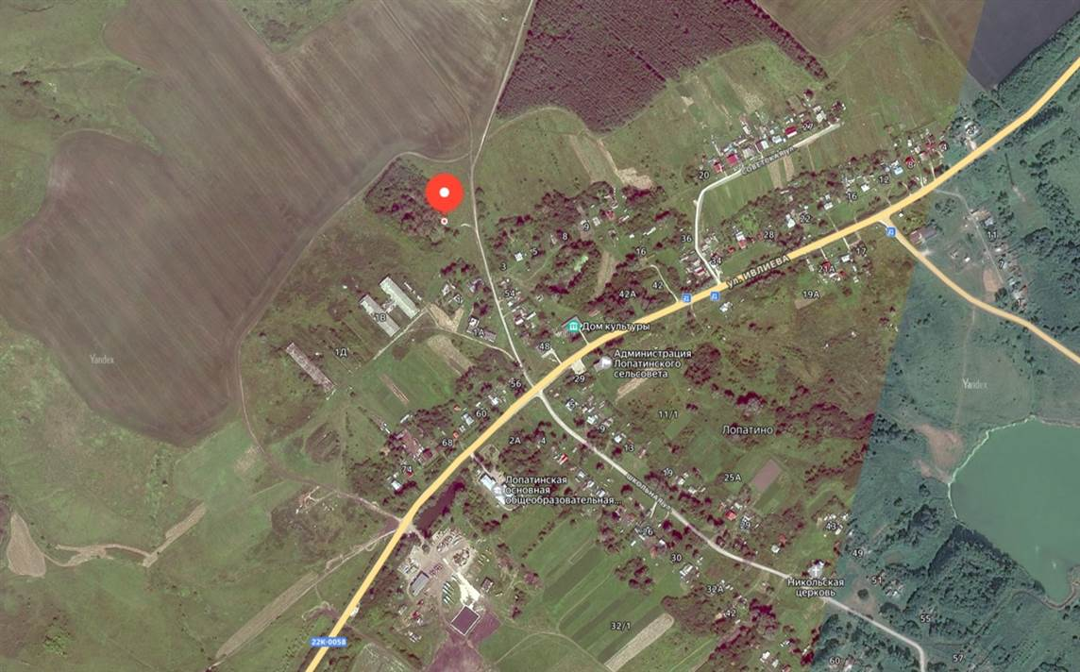

454. с. Пица, ул.Овражная, участок 1Б

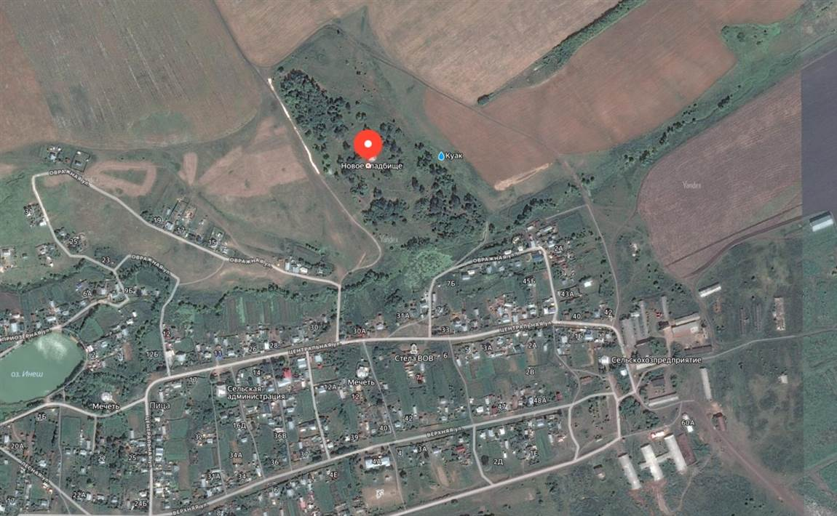

455. с. Кошкарово, ул.Малая, участок 1А

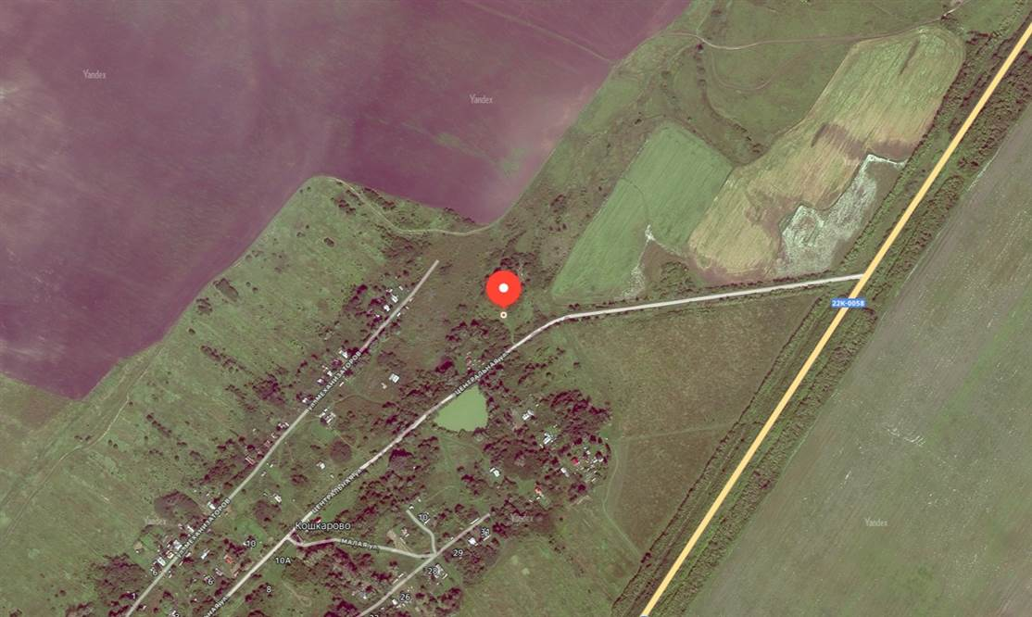

456. г. Сергач, ул. Заречная

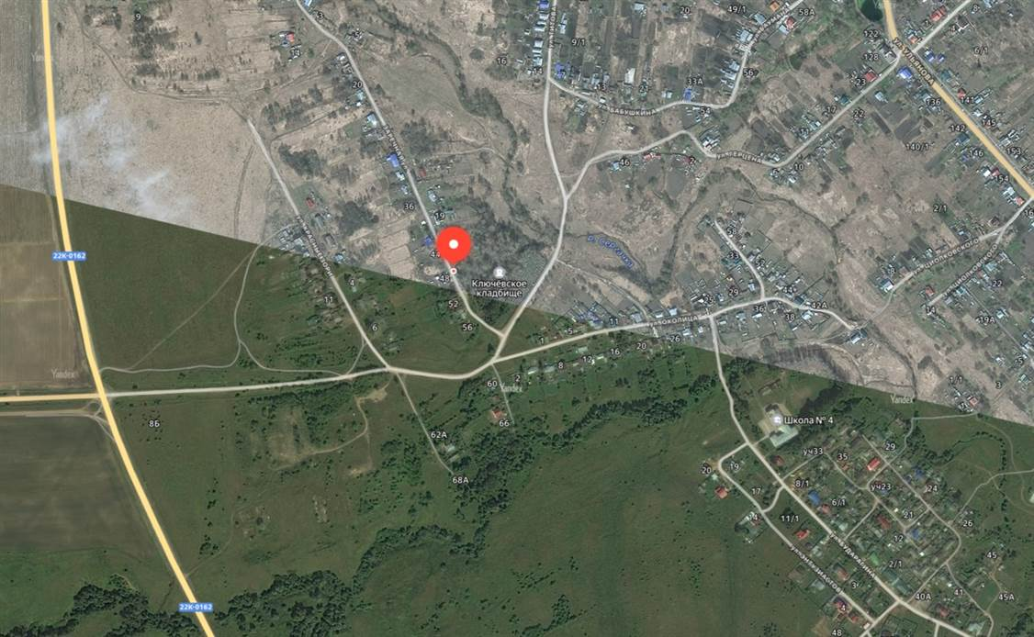

457. г. Сергач, ул. Старчикова

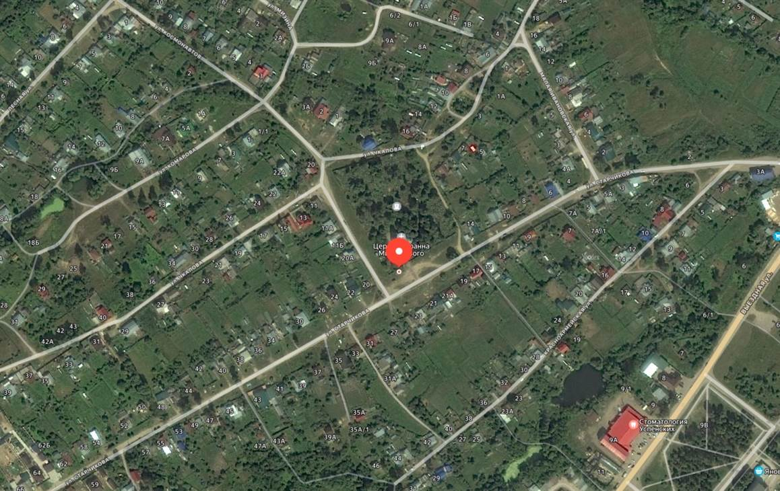

458. г. Сергач, ул. Буденного

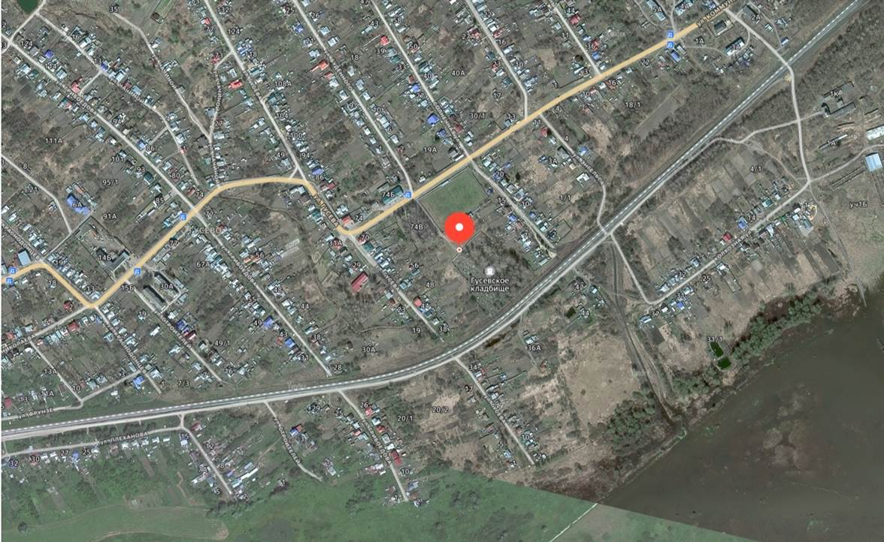

459. г. Сергач, территория по автодороге Сергач-Пильна

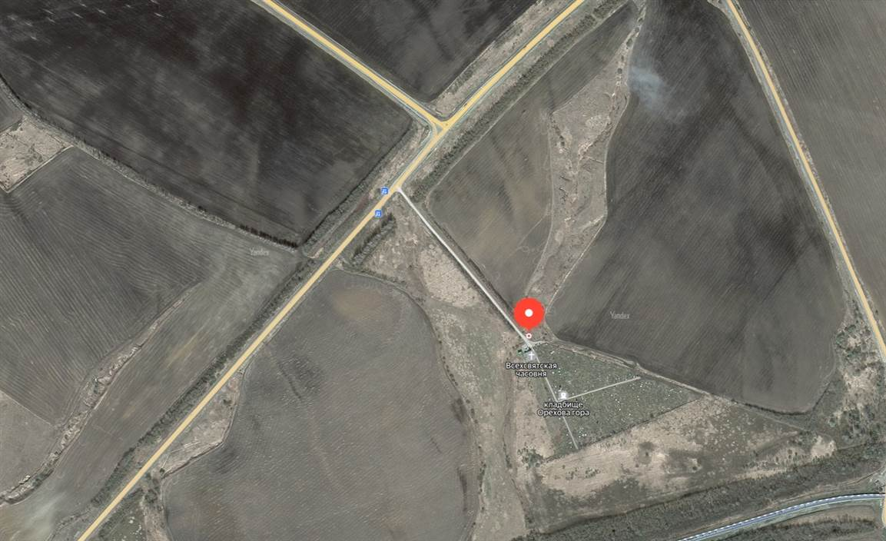

460. с. Толба, ул. Южная, участок 1А

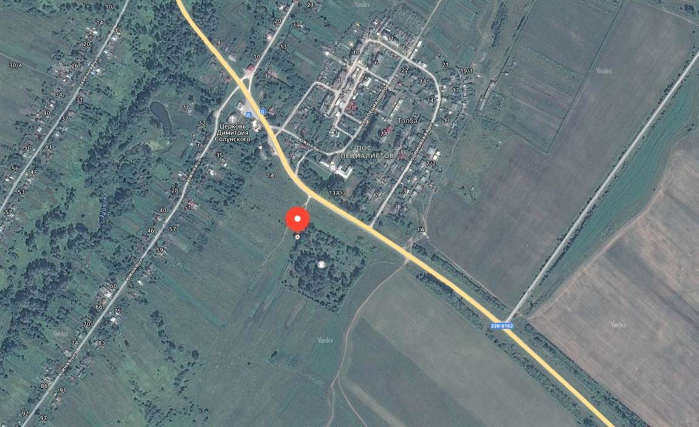

461. с. Мокрый Майдан, ул. Совхозная, участок 1А



